**ESCUELA NORMAL DE EDUCACIÓN PREESCOLAR**



**Curso:** Trabajo docente y proyectos de mejora escolar

**Docente:** Fabiola Valero Torres

**Alumna:** Montserrat Rodriguez Rivera 16

**Sexto Semestre Sección B**

**Planeación Educativa Aprende en casa.**

**Competencias de unidad:**

* Plantea las necesidades formativas de los alumnos de acuerdo con sus procesos de desarrollo y de aprendizaje, con base en los nuevos enfoques pedagógicos.
* Establece relaciones entre los principios, conceptos disciplinarios y contenidos del plan y programas de estudio en función del logro de aprendizaje de sus alumnos, asegurando la coherencia y continuidad entre los distintos grados y niveles educativos.
* Utiliza metodologías pertinentes y actualizadas para promover el aprendizaje de los alumnos en los diferentes campos, áreas y ámbitos que propone el currículum, considerando los contextos y su desarrollo.
* Incorpora los recursos y medios didácticos idóneos para favorecer el aprendizaje de acuerdo con el conocimiento de los procesos de desarrollo cognitivo y socioemocional de los alumnos.
* Elabora diagnósticos de los intereses, motivaciones y necesidades formativas de los alumnos para organizar las actividades de aprendizaje, así como las adecuaciones curriculares y didácticas pertinentes.
* Selecciona estrategias que favorecen el desarrollo intelectual, físico, social y emocional de los alumnos para procurar el logro de los aprendizajes.
* Emplea los medios tecnológicos y las fuentes de información científica disponibles para mantenerse actualizado respecto a los diversos campos de conocimiento que intervienen en su trabajo docente.
* Construye escenarios y experiencias de aprendizaje utilizando diversos recursos metodológicos y tecnológicos para favorecer la educación inclusiva.
* Evalúa el aprendizaje de sus alumnos mediante la aplicación de distintas teorías, métodos e instrumentos considerando las áreas, campos y ámbitos de conocimiento, así como los saberes correspondientes al grado y nivel educativo.
* Elabora propuestas para mejorar los resultados de su enseñanza y los aprendizajes de sus alumnos.
* Utiliza los recursos metodológicos y técnicos de la investigación para explicar, comprender situaciones educativas y mejorar su docencia.
* Orienta su actuación profesional con sentido ético-valoral y asume los diversos principios y reglas que aseguran una mejor convivencia institucional y social, en beneficio de los alumnos y de la comunidad escolar.
* Decide las estrategias pedagógicas para minimizar o eliminar las barreras para el aprendizaje y la participación asegurando una educación inclusiva.

Saltillo, Coahuila de Zaragoza 29 de junio del 2021

***EVALUACIÓN INTEGRADORA***

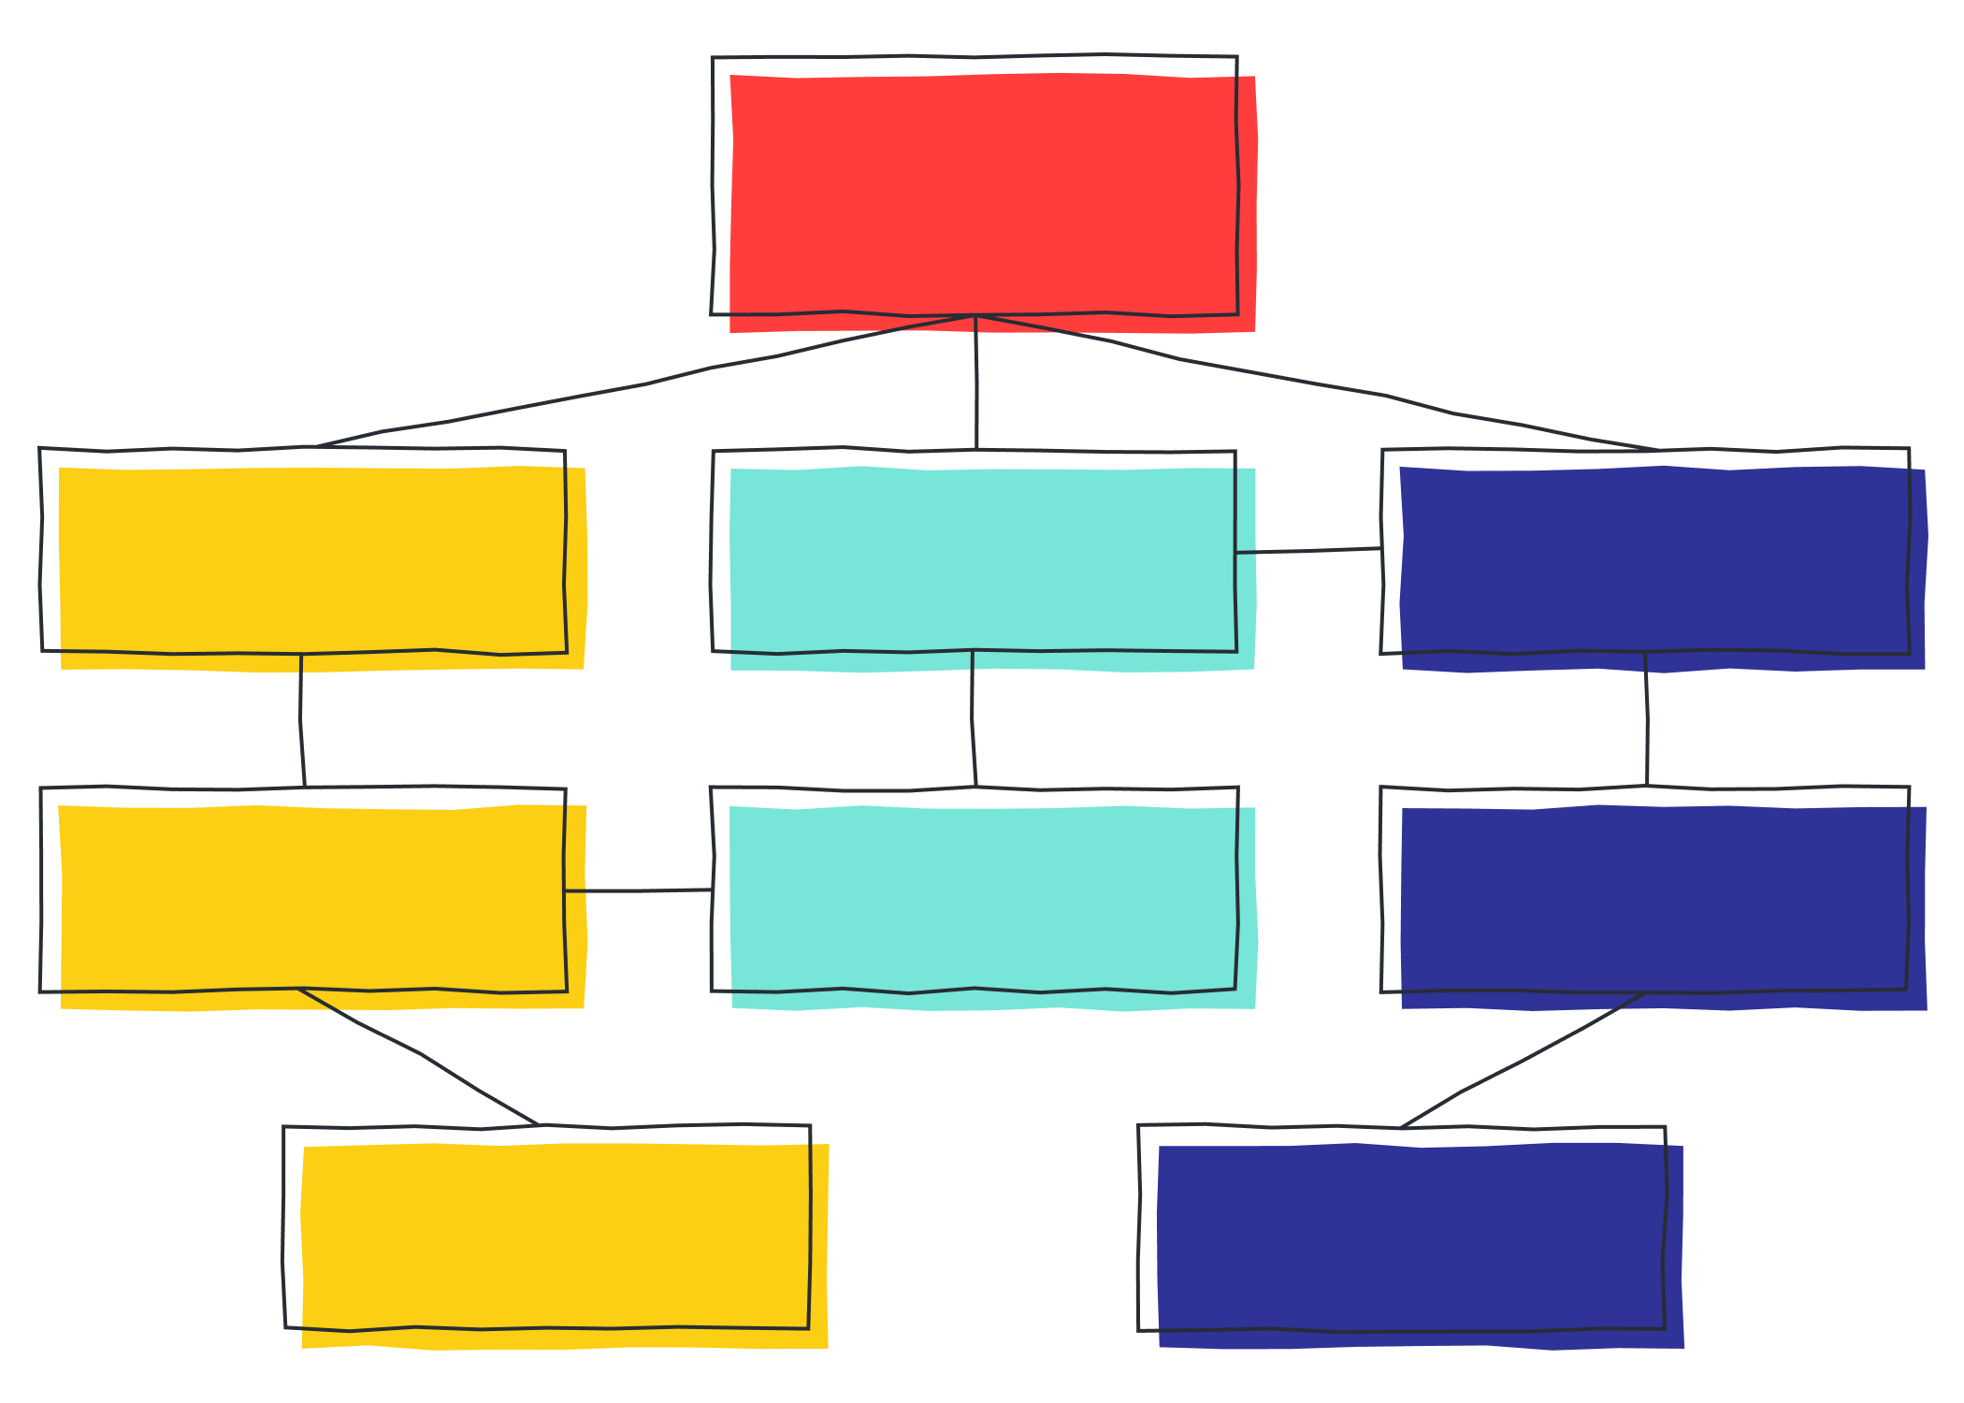

***Sabias Que…***

***Algunos de los estudiantes han demostrado dificultad debido a la pandemia del covid.19***

***He tenido la oportunidad de trabajar con 1 grado en dos ocasiones, actualmente con 27 alumnos.***

***El trato cordial hacia los alumnos mejora considerablemente una práctica docente.***

***Las prácticas son mediante zoom cada Viernes en horario matutino.***

***Los estudiantes tienen un gran desenvolvimiento, solo aquellos que no muestral responsabilidad en el envío de tarea tienen rezago.***

***El trabajo en conjunto con la educadora permite que se detecten areas de oportunidad para la resolución de problemáticas.***

***Las evaluaciones permiten que exista una mejora continua en los practicantes.***

***La jornada de práctica fue realizada en el jardín de niños María G Valdés de Salinas.***

|  |  |  |  |  |  |  |  |  |
| --- | --- | --- | --- | --- | --- | --- | --- | --- |
| Aspectos | ¿Cómo los incorpore a la planeación? | ¿Cómo desarrolle las actividades? | ¿Qué resultados obtuve? | ¿Qué tipo de problemas enfrente? | ¿Qué preguntas me hice? | ¿Qué ajuste hice en ese momento? | ¿Qué referentes teóricos pueden ayudarme a responderlas preguntas y replantear mis respuestas? | ¿Qué cambios podría hacer? |
| El programa escolar de mejora continua | El programa escolar de mejora continua es un programa donde se fortalice la formaciòn de los estudiantes, que permite una convivencia sana y armonica. | Mediante acciones educativas ofreciendo experiencias, oportunidades y aprendizajes. | Los resultados obtenidos a partir de pemc son avance en el aporendizaje de las matematicas, identificaciòn de figuras, reconocimiento del nombre propio, entendimiento de las reglas de convivencia, participación en experiencias educativas. | Rezago educativo en aquellos estudiantes que tienen padres faltos de compromiso. | ¿Como evito el rezago?  ¿Que puedo hacer para que mis actividades atraigan la atenciòn de padres de familia? | Implementacion de programas vivenciales, tales como mounstro de colores, feria de sabers, feria interactive, me amo, me respeto. | Dominguez. (2010) señala que la educaciòn es un acto de dos escuela y padres de familia, se require de la colaboracion mutua. Es pore so que la escuela hace un resalte en la participaciòn y la necesidad de diseñar proyectos donde participen padres de familia. | Agregar indicadores para evaluar la participaciòn de padres de familia, valoraciòn de impacto de las actividades. |
| Los acuerdos del consejo tecnico escolar. | Durante el primer consejo técnico escolar se abordo la importancia de rescatar los aprendizajes de los alumnos, a su vez del proceso de clases en modalidad pandemia y descripción de algunos estudiantes mediante las fichas descriptivas, en el segundo consejo técnico escolar estrategias para el manejo de las emociones entre maestros y alumnos, mensajes de la maestra Delfina y el progreso u retroceso de estudiantes a partir de las clases presenciales. | Las estrategias socioemocionales durante clases y en algunas de las actividades propuestas dentro de la planeación. | Resultados satisfactorios a los estudiantes les gusta trabajar con temas relacionados a las emociones, se expresan con facilidad y muestran entusiasmo al realizar las actividades. | Con los estudiantes no hay dificultad, inclusive los padres de familia explayan sus emociones, el problema al principio era que se me dificulto expresar mis sentimientos, sin embargo logre cumplir con éxito el cometido. | ¿Cómo puedo expresar mis emociones a los estudiantes? | Tome en cuenta las sugerencias de la educadora, ella explico que lo mas importante para los pequeños es sentirse en un ambiente de confianza y seguridad. | Longo, (2020) dice que las emociones tiene distintas funciones, permiten que el estudiantes sea capaz de dar respuestas variadas, cada una de las emociones dan pie a una convivencia sana dentro del aula de clases. | Identificaciòn de los aspectos fundamentales, continuidad de la participaciòn y opinion colectiva. |
| la participación de los padres de familia. | En actividades de equipo. | Padres y alumnos trabajaran en conjunto, mediante preguntas, investigaciones, juegos, etc. | Participación regular no todos los padres de familia se sienten comodos al realizer los juegos. | Que Algunos padres de familia no muestran el suficiente interes en las actividades de sus hijos. | ¿Porquè Habra poco interes?  ¿Existe algo mal dentro de la actividad? | Platica motivadora preguntas sobre si existian dudas respeto al trabajo. | La sep (2017) plantea que es necesario que exista una triangulaciòn donde se involucre maestro escuela, padres de familia y alumnos. | Trabajar con los padres via zoom para que estos sintieran mayor atracciòn hacia las actividades. |
| Las lecciones aprendidas. | Se define como lecciòn aprendidas a los conocimientos adquiridos, en la planeación se pusieron en practica pues diseñe actividades acorde a lo aprendido durante mi formaciòn docente. | A travès de actividades acorde a lo aprendido, posteriormente eligiendo aprendizajes que permitieron observer el progreso de cada uno de los estudiantes. | Actividades exitosas, donde cada estudiantes ponia en juego sus saberes, adquicisiòn de aprendizajes de forma sencilla. | No se observò a todos los estudiantes, hubo algunos que no subieròn evidencia durante las dos semanas de pràctica. | ¿Còmo puedo evaluar el aprendizaje del resto de mis alumnos? | Evaluaciòn por session de zoom con todos los estudiantes. | Ingennus (2019) señala que las lecciones aprendidas son aprendizajes a partir de experiencias, estas permiten que exista una mejora en el trabajo, desarrolle u implemetaciòn de nuevas ideas. | Tomar en consideraciòn las experiencias de esta jornada para futuras jornadas, a manera de evitar el rezago educativo y una mejora en la expocision de las actividades. |

Referencias:

* Lugo, B. (2020). *Qué es la emoción en psicología*. <https://www.psicologia-online.com/que-es-la-emocion-en-psicologia-5186.html>
* Dominguez, S. (2010). *La Educación, cosa de dos: La escuela y la familia*. <https://www.feandalucia.ccoo.es/docu/p5sd7214.pdf>
* SEP (2017) Aprendizajes Clave para una educación integral